# 中介器模式

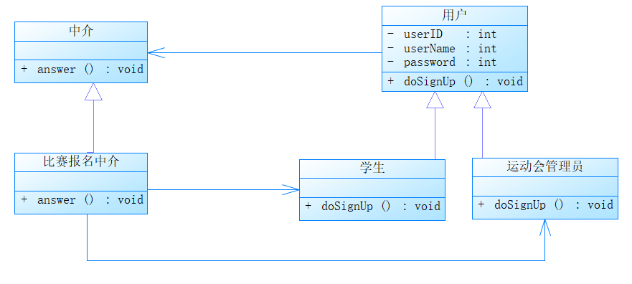

在运动会管理系统中，参赛学生和运动会管理员都继承自用户类，它们之间不直接产生相互引用，而是持有一个指向比赛报名中介的引用，所有的消息都发送到比赛报名中介，比如学生发送比赛报名的请求，比赛报名中介对请求进行处理，根据学生的学院等信息，再把请求转发给相应负责的运动会管理员；运动会管理员审核通过后再发送请求给中介，比赛报名中介对请求处理，根据请求信息，把反馈结果转发给相应的学生。

【注】在这里将用户类和学生类、运动会管理员类分开并以继承的关系表示，主要是为了区分中介器模式中的Colleage类和ConcreteColleage类。在ass5_answer的设计中，将所有的用户类型用一个user类进行表示，那么应该在具体代码中根据“is学生”和“is运动会管理员”的布尔值情况进行权限分配和函数调用。

# 原型模式

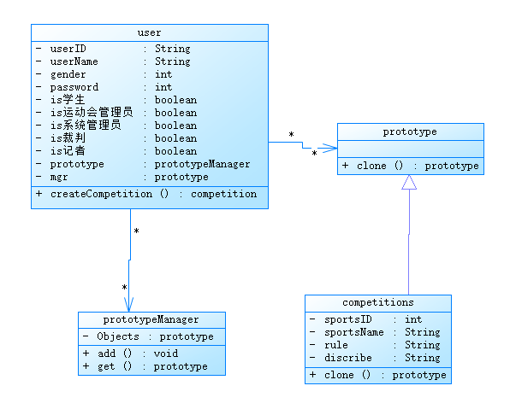

运动会管理系统中，运动会管理员每次添加一种新的比赛项目时，其实有很多比赛项目的规则、描述等等都是极其相似的（比如100米、200米等等），不需要每次都重新键入。因此可以在创建比赛项目上采取prototype原型模式（登记形式的原型模式）。

上图中，prototype声明一个克隆自身的接口，而比赛项目类competitions则实现一个克隆自身的接口，Prototype Manager则在创建具体原型类的对象时并记录每一个被创建的对象。运行时，若user的is运动会管理员成员为True，则可以向prototypeManager提出创建对象的请求，让一个原型克隆自身从而创建一个新的对象。

【注】这里采用所有用户（学生、运动会管理员等）都用一个概念类表示（即采用ass5_answer中的设计）